A lezione da piante e animali
Come imparare a lavorare in gruppo
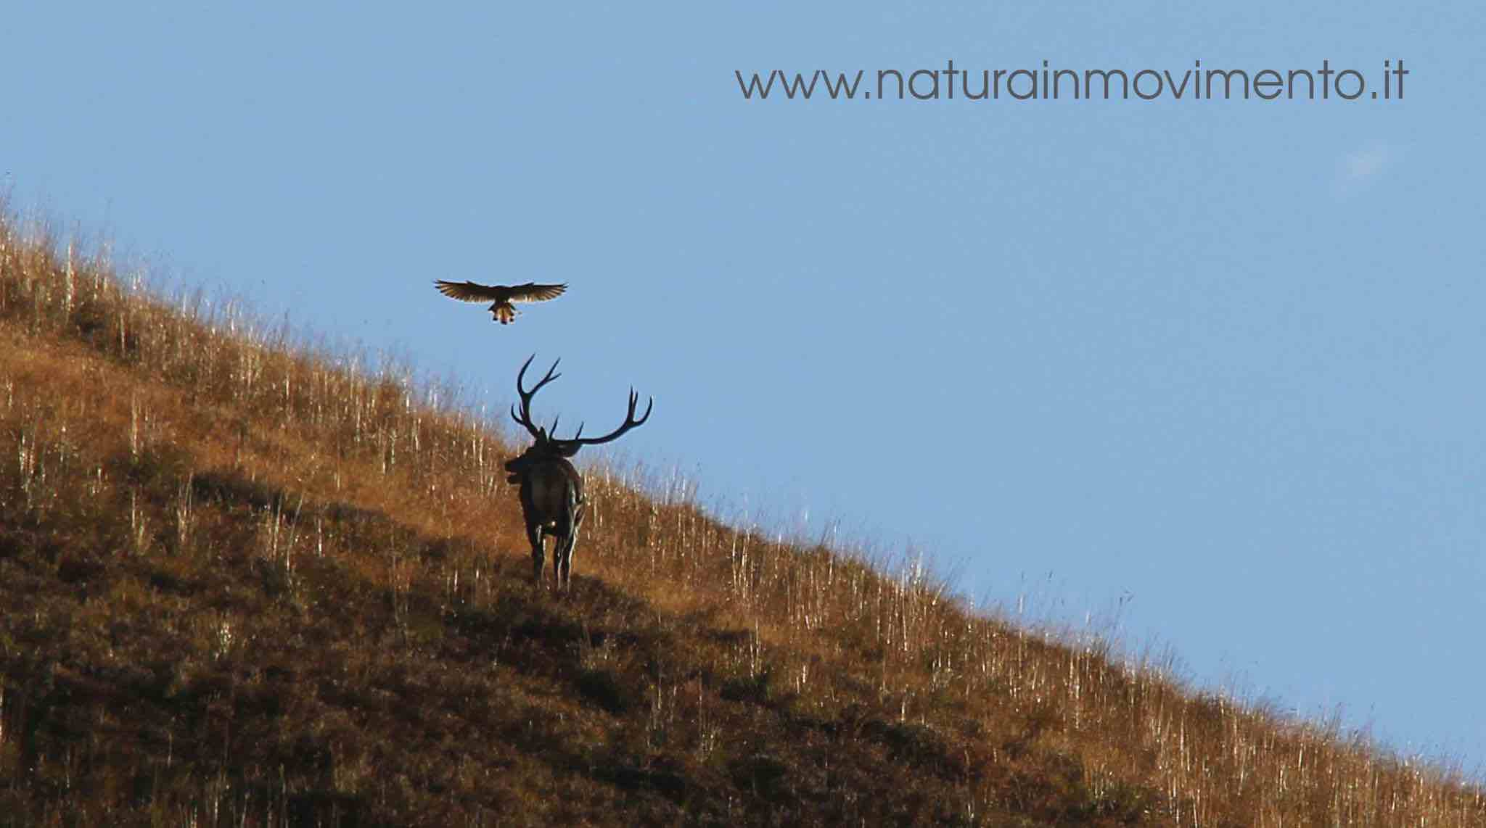
Presentazione
È un percorso strutturato sull'immersione nel mondo delle piante spontanee e degli animali selvatici. Si lavora in un contesto dove è possibile:
- riconoscere piante spontanee commestibili
- ricostruire, attraverso l'analisi di tracce, la presenza e le abitudini della fauna in un determinato territorio e simulare il comportamento di gruppi di animali.
Ragionando sul concetto di comunità e dell'ambiente in cui questa vive e si sviluppa, l'esperienza si presta a soddisfare diversi bisogni formativi connessi al lavorare in gruppo:
- capacità di analisi di un contesto complesso
- capacità di adattamento
- capacità di improvvisazione
- problem solving
- cooperazione e competizione
- gestione di risorse (materiali e non)

(In fase di progettazione si sceglie su cosa focalizzarsi maggiormente).

Luogo
Il contesto ideale per l'attività è quello collinare o premontano. Occorre una struttura (albergo, agriturismo, rifugio) che sia punto di partenza per escursioni e che abbia almeno un'aula per l'attività teorica. Si suggerisce la Certosa di Avigliana (www.certosa1515.org).

Tempi
Una giornata e mezza/due giornate, prevedendo un pernottamento. Si può anche concentrare l'attività in una giornata o dedicare una giornata all'osservazione delle piante e un'altra all'osservazione degli animali.

Struttura dell'attività (indicativa)
I giornata - Mattino
Presentazione e patto d'aula (30'). Introduzione teorica all'osservazione delle piante (1^{h}). Introduzione teorica all'osservazione degli animali (1^{h}).
I giornata - Pomeriggio
Osservazione e raccolta piante (2,5^{h}). Pausa (30'). Osservazione animali e simulazione del comportamento di un branco/stormo (3^{h}).
I giornata - Sera
Preparazione frittata (o altro) con le erbe raccolte. Cena. Attività più o meno ludica, tipo imparare a riconoscere le costellazioni, se possibile.
II giornata - Mattino
Rielaborazione in aula della giornata precedente, sviluppando gli argomenti su cui, in fase di progettazione, si è scelto di focalizzarsi. L'obiettivo di questa sessione è delineare al meglio il 'cosa ci si porta a casa', creando un collegamento efficace tra l'esperienza vissuta e il lavoro ordinario nella propria realtà.
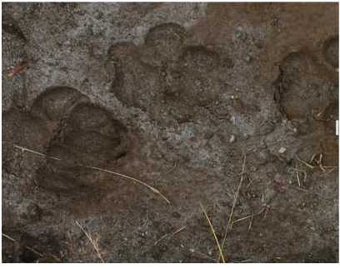
I lavori possono terminare con il pranzo, o protrarsi ancora per un paio d'ore nel pomeriggio.

Uso della bicicletta
Le escursioni si possono compiere in bicicletta, eventualmente elettrica. Si darebbe così l'opportunità di sperimentare la gestione di un gruppo in movimento che ha necessità di coordinarsi, orientarsi, trovare le tracce.

Approfondimento
Le piante spontanee si trovano nei contesti più diversi, addirittura nei parcheggi. La parte teorica fornirà alcune nozioni di base di fitoalimurgia, vale a dire la conoscenza delle erbe spontanee commestibili. Imparando a riconoscerle si scoprono straordinari meccanismi di adattamento, di reperimento delle risorse necessarie alla sopravvivenza, di interazione con l'ambiente. Insomma, si realizza un breve viaggio nella capacità delle piante di ottenere e dare energie e risorse, di interagire con l'ambiente, di competere e reagire agli stimoli. Un patrimonio di ispirazioni e spunti per l'organizzazione del lavoro.
L'osservazione delle tracce degli animali sposta il rapporto tra singoli individui e individuo e comunità. Dopo una premessa su regole base dell'etologia, cioè quelle che governano i rapporti inter e intraspecifici tra animali, si passerà alla fase di osservazione. Si andrà, tramite l'analisi di tracce, alla scoperta delle abitudini, della loro capacità di adattamento, di gestione delle difficoltà, di risposta alla scarsità di risorse... Ai partecipanti verrà poi chiesto di simulare il comportamento di un gruppo di animali (branco, stormo...). Come per le piante, osservare il modo con cui gli animali si organizzano sul territorio fornisce spunti e suggerimenti su come un gruppo può strutturare le proprie attività, risolvere i problemi, leggere i contesti in cui si ritrova a operare. Verrà introdotto il concetto di 'sana gerarchia', intesa come la funzione che consente a una comunità di funzionare (la gallina alfa sa come distribuire il cibo in un pollaio affinché il pollaio sopravviva e si sviluppi) e di valutare la qualità delle attività svolte.
È possibile anche strutturare l'attività in modo da osservare direttamente animali.
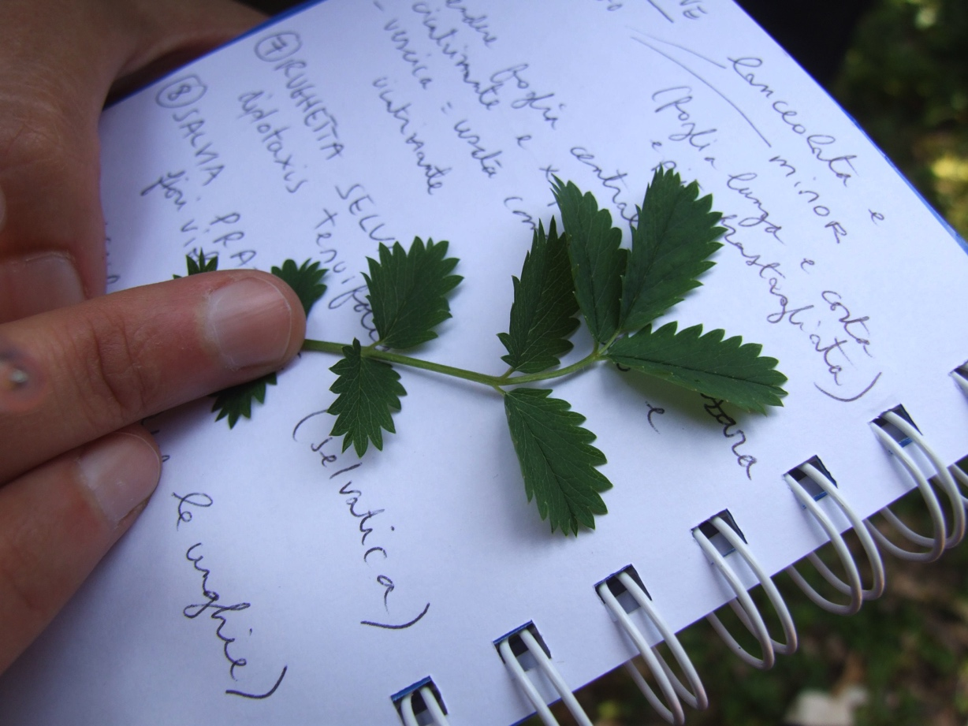

I formatori

Laura Grandin
Guida naturalistica e curatore del Centro Recupero Animali Selvatici per l'Ente di Gestione delle Aree Protette delle Alpi Cozie, ha condotto numerosi corsi di conoscenza e uso delle piante commestibili spontanee. www.antichipassi.com

Luca Anselmo
Guida naturalistica per l'Ente di Gestione delle Aree Protette delle Alpi Cozie e Parco della Mandria (To), collaboratore dei progetti monitoraggio Lupo nell'ambito del progetto LIFE WOLFALPS e Galliformi alpini – i galliformi alpini sulle Alpi Occidentali come indicatori ambientali, monitoraggio conservazione e gestione delle specie. www.naturainmovimento.it

Associazione Biketrack
Biketrack è un associazione che si occupa di turismo sostenibile, è attiva prevalentemente in Valle di Susa, dove collabora anche con le Amministrazioni locali ed il territorio nella promozione dell’utilizzo della bicicletta. La sua equipe è composta da esperti accompagnatori che sono in grado di affrontare, grazie anche all’esperienza maturata come guide di mountain bike in alta quota, i diversi aspetti che compongono la gestione di gruppi ed attività in bicicletta. www.biketrack.it

Daniele Scaglione
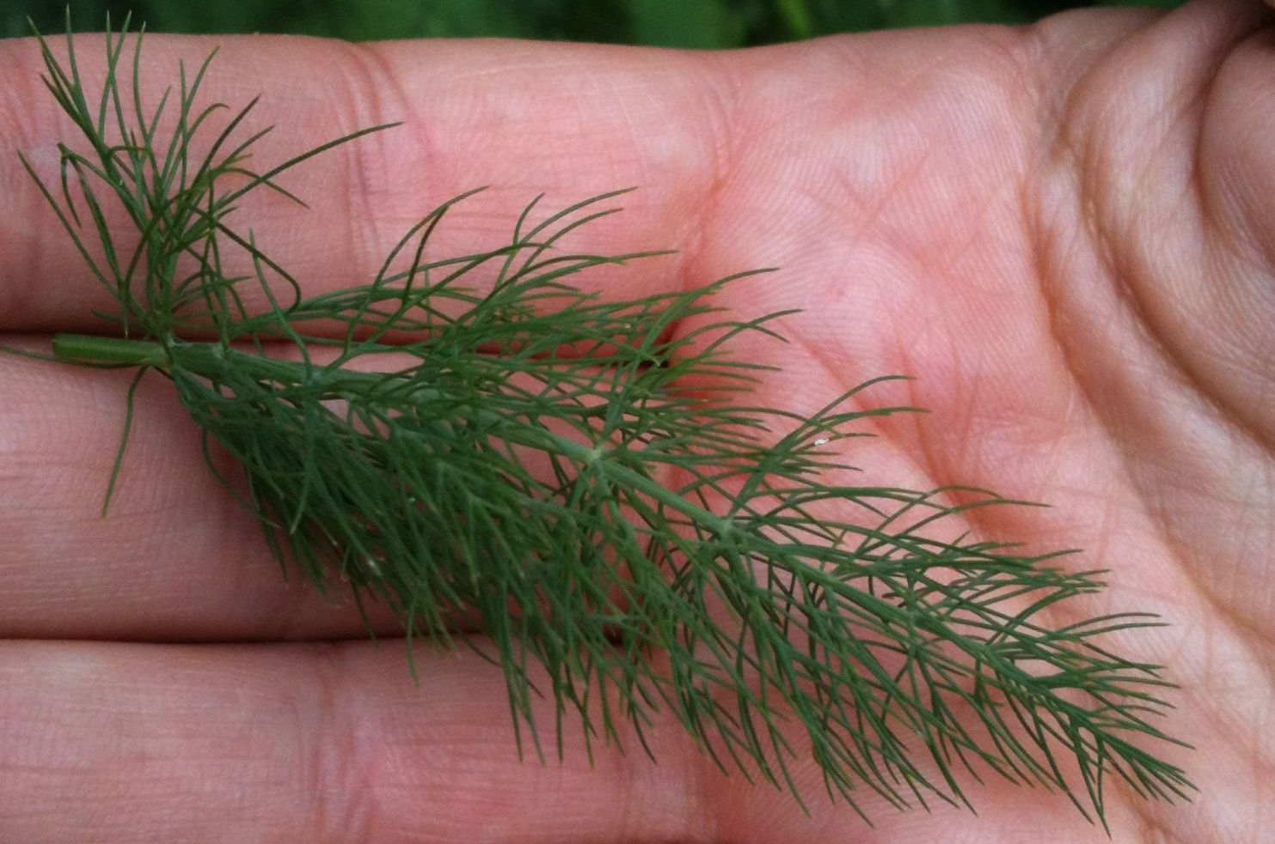
Formatore per la società Spell, è stato tra l'altro presidente di Amnesty International Italia e capo del campaigning in ActionAid. Ha pubblicato - sia saggistica sia narrativa - sui diritti umani, sui conflitti, sulla fame nel mondo e, infine, sulla storia delle costellazioni. Lavora nella formazione dagli anni Novanta, applicando principi e spunti della Fisica - in cui è laureato - ai temi relazionali e organizzativi. Il suo compito nel progetto è collegare l'esperienza con la pratica quotidiana del lavoro in azienda. www.castaspell.it

